
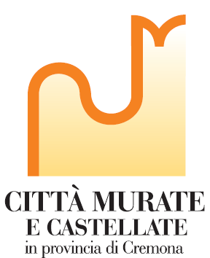
COMUNE DI TORNATA

Provincia di Cremona

BORSE DI STUDIO
PER L'ANNO SCOLASTICO 2011-2012
Il comune di Tornata assegna per l'anno scolastico 2011/2012 le seguenti borse di studio per studenti meritevoli:
- N. 2 BORSE DI STUDIO DA € 200,00 ciascuna, per ogni anno di corso di Scuola media superiore.
Requisiti:
- per studenti che nell'anno scolastico 2011/2012 sono stati iscritti per la prima volta alla classe frequentata e hanno conseguito la promozione con una votazione media non inferiore a 8/10 (escludendo il voto di condotta e di religione) o un voto di maturità di 80/100.
- Per gli iscritti a scuole professionali che prevedono un esame alla fine della terza, sarà presa in considerazione la votazione media dell'ammissione all'esame.
- Le borse di studio sono riservate agli studenti residenti nel comune di Tornata.
Gli studenti in possesso dei requisiti indicati possono presentare la domanda, su modulo scaricabile dal sito del comune (www.comune.tornata.cr.it), presso gli Uffici Comunali
entro il giorno 15 dicembre 2012.
Alla domanda vanno allegati:
· copia della pagella dell'anno scolastico 2011/2012 o certificazione dell’esito finale degli esami.
La Giunta comunale stabilirà una graduatoria in base alle domande presentate tenendo conto della media dei voti riportati o del voto finale di maturità, a parità di voti si procederà alla suddivisione della borsa tra gli aventi diritto.
La Giunta Comunale procederà all’assegnazione della borsa di studio in base al verbale della commissione di biblioteca.
L'elenco degli studenti che avranno ottenuto la borsa di studio sarà pubblicato all'albo del comune.
Per informazioni potete rivolgervi agli Uffici del Comune, tel. 0375-97051.

Il Sindaco
Penci Mario
Tornata, 07 novembre 2012

